
Documento de Arquitectura de Software (DAS).
Herramientas para un E-Commerce inclusivo
Fecha: 30/11/2025

Tabla de contenido
Historial de Versiones. 3
Información del Proyecto. 3
Introducción. 4
Vista de Casos de Usos. 4
Modelo de Casos de Usos. 4
Especificación de Casos de Usos Relevantes. 5
Vista Lógica. 7
Diagrama de Clases. 7
Diagrama de Comunicaciones. 8
Diagrama de Secuencias. 9
Diagrama de Entidad Relación Final. 10
Vista de Procesos. 11
Diagrama de BPMN. 11
Diagrama AS-IS. 11
Diagrama TO-BE. 12
Diagrama de Actividad. 13
Vista de Despliegue. 14
Diagrama de Componentes. 14
Diagrama de Paquetes. 14
Vista Física. 15
Diagrama de Topología Final. 15

Historial de Versiones.
Fecha | Versión | Autor | Organización | Descripción
30-11-2025 | A | Benjamín Vargas | Duoc UC | Realización del documento.

Información del Proyecto.
Empresa / Organización | IncluShop
Proyecto | “Herramientas para un E-Commerce inclusivo”
Fecha de preparación | 19/08/2025
Cliente | Dueño de la herramienta
Patrocinador principal | Dueño de la herramienta
Gerente / Líder de Proyecto | Benjamín Bravo
Gerente / Líder de Desarrollo de Software | Benjamín Vargas

Introducción.
Este documento está relacionado con las vistas 4+1, donde se visualizarán todos los diagramas del proyecto con sus respectivas descripciones.

Vista de Casos de Usos.

Modelo de Casos de Usos.

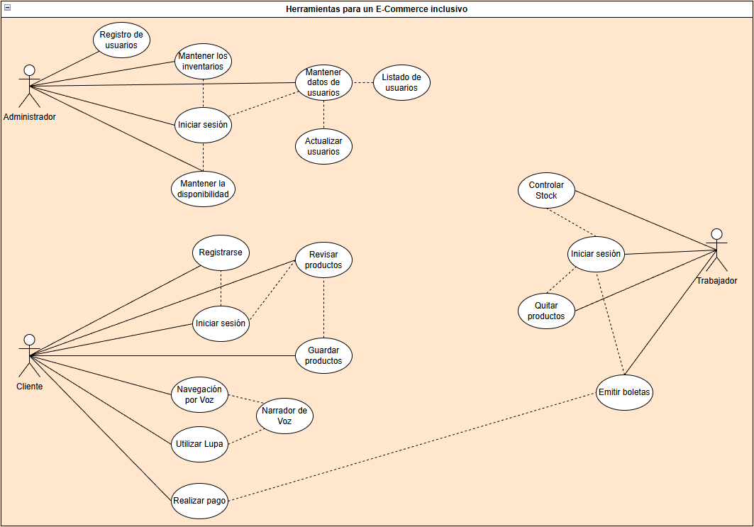

Especificación de Casos de Usos Relevantes.
A continuación, se listan los casos de usos más relevantes:

ID, Caso de Uso | Nombre | Actor | Descripción
CU01 | Iniciar Sesión | Administrador | Permitirá al administrador ingresar al sistema con su correo y contraseña.
CU02 | Registro de Usuarios | Administrador | Permitirá al administrador registrar otros usuarios, para acceder al sistema.
CU03 | Mantener Datos Inventario | Administrador | Permitirá al administrador mantener los datos del inventario para tener un orden en sus productos
CU04 | Mantener Disponibilidad | Administrador | Permitirá al administrador mantener la disponibilidad de productos a los clientes
CU05 | Mantener Datos Usuarios | Administrador | Permitirá al administrador a mantener los datos de todos los usuarios.
CU08 | Iniciar Sesión | Trabajador | Permitirá al trabajador poder iniciar sesión con sus credenciales.
CU09 | Controlar Stock | Trabajador | Permitirá al trabajador poder revisar el inventario de los productos para tener un orden y saber que falta.
CU10 | Quitar productos | Trabajador | Permitirá al trabajador deshabilitar productos a la hora de mostrar.
CU11 | Registrarse | Cliente | Permitirá al cliente poder registrarse y utilizar sus credenciales para entrar después.
CU12 | Iniciar Sesión | Cliente | Permitirá al cliente poder iniciar sesión con sus credenciales.
CU13 | Revisar productos | Cliente | Permitirá al cliente poder navegar entre los productos de la tienda.
CU14 | Guardar productos | Cliente | Permitirá al cliente poder guardar los productos en un carro de compras.
CU15 | Realizar pagos | Cliente | Permitirá al cliente poder realizar los pagos con un método de pago.
CU16 | Navegar por voz | Cliente | Permitirá al cliente poder navegar por la página utilizando la navegación por voz usando comandos.
CU17 | Utilizar Lupa | Cliente | Permitirá al cliente poder utilizar una lupa que aumentará el tamaño de las letras en su pantalla.
CU18 | Escuchar narrador | Cliente | Permitirá al cliente poder escuchar las acciones que realice con los comandos de voz.
CU20 | Emitir Boletas | Trabajador | Permitirá al trabajador emitir las boletas de los clientes.

Vista Lógica.

Diagrama de Clases.
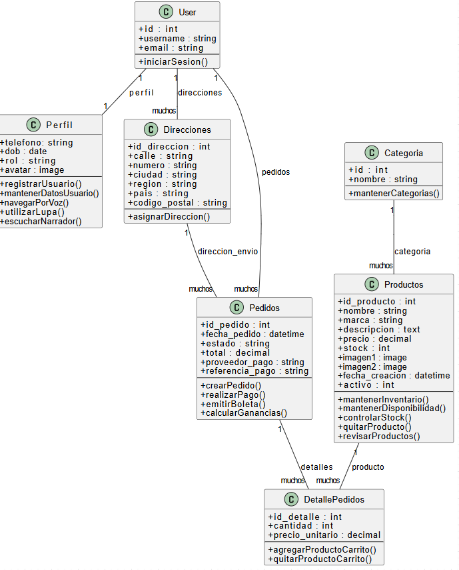
En este diagrama podemos observar las tablas del proyecto con sus relaciones.

Diagrama de Comunicaciones.
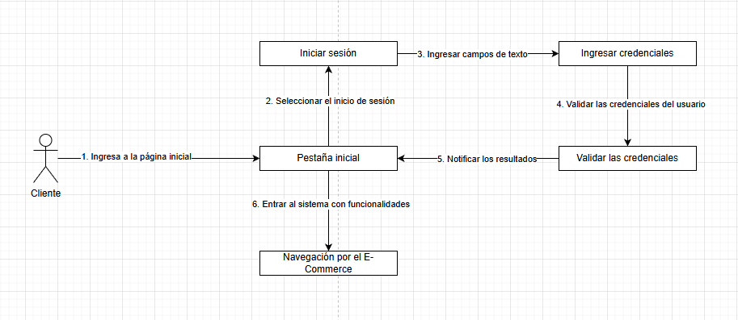
En este diagrama podemos observar la comunicación que el usuario cliente puede comunicarse con el sistema, ingresando al sistema inicial de inicio de sesión, haciéndole ingresar sus credenciales secretas, validarlas y finalmente notificarle al mismo si estas fueron correctas o no, para finalmente permitirle ingresar al sistema final.

Diagrama de Secuencias.
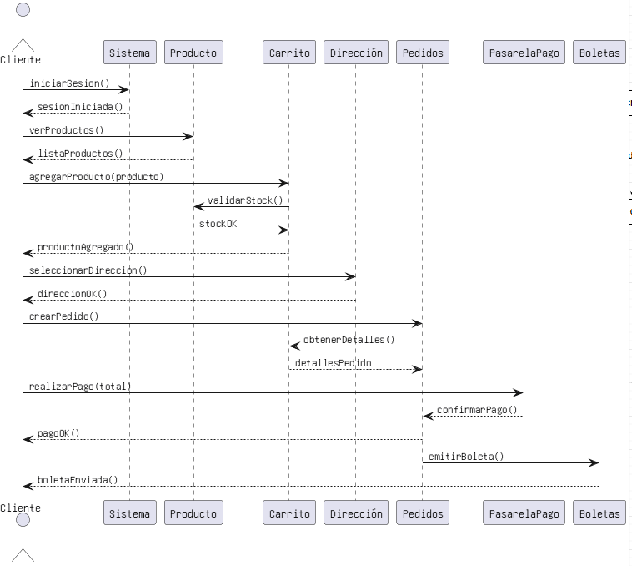
El diagrama representa el flujo mediante el cual un cliente inicia sesión en el sistema, el cual valida sus credenciales para otorgar acceso. Una vez autenticado, el cliente selecciona los productos que desea comprar y procede a crear el pedido. El sistema registra la solicitud, genera el pedido en la base de datos y devuelve la confirmación correspondiente al cliente.

Diagrama de Entidad Relación Final.

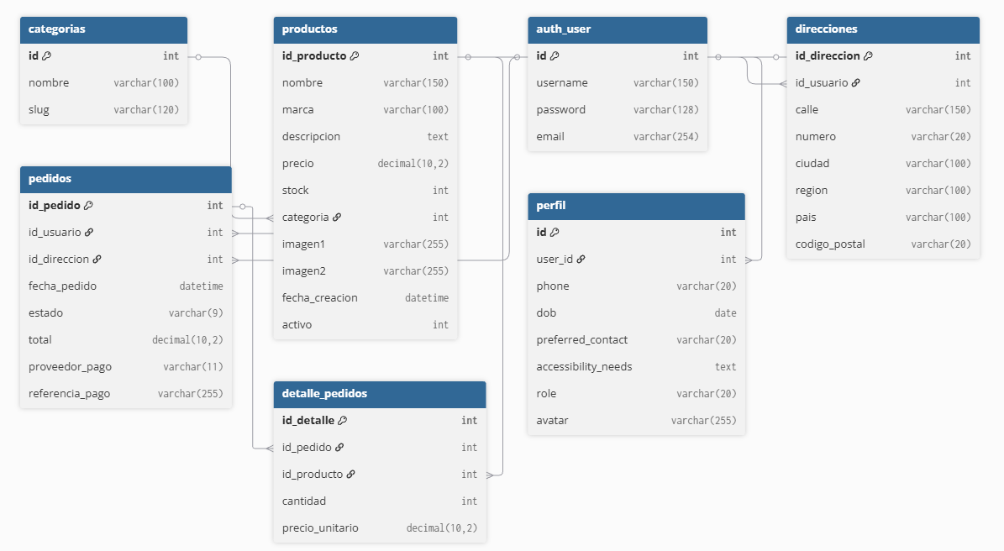
En este diagrama podemos observar todas las tablas con sus atributos de la base de datos y con sus respectivas relaciones.

Vista de Procesos.

Diagrama de BPMN.

Diagrama AS-IS.
× 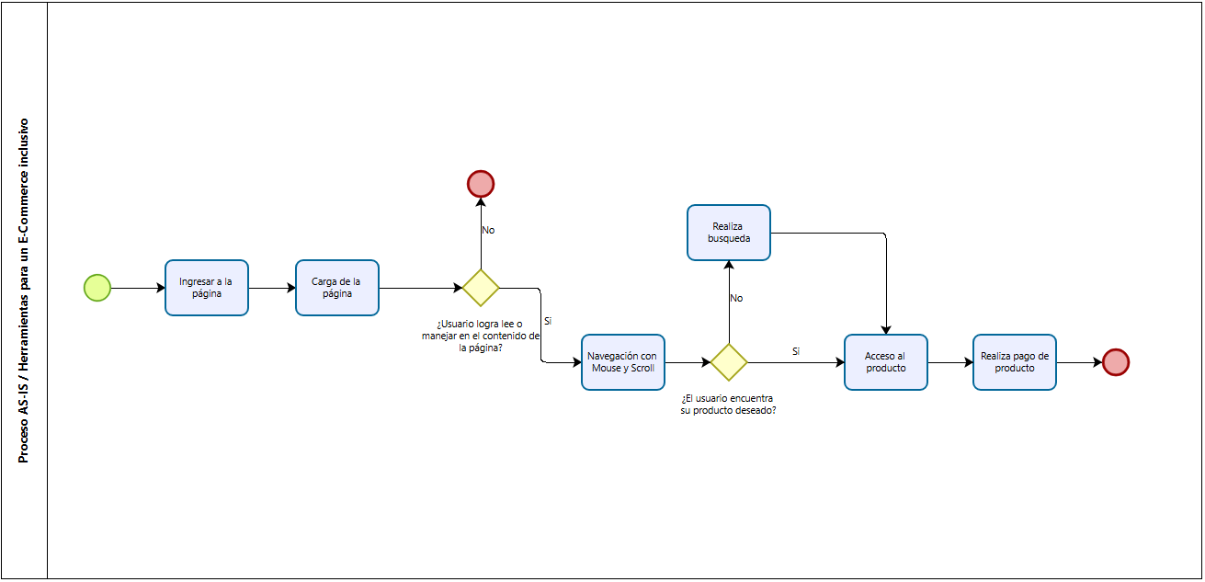
En este diagrama podemos observar cómo funciona un E-Commerce funcional sin las funcionalidades de comandos de voz, que sería nuestro principal fuerte.
En el cual se logra ingresar a la página web, y lograr una navegación por mouse y el scroll del mismo, sin poder realizar un buen manejo de la página en caso de tener dificultades para manejarse en sitios del estilo, limitando el acceso a usuarios potenciales.

Diagrama TO-BE.
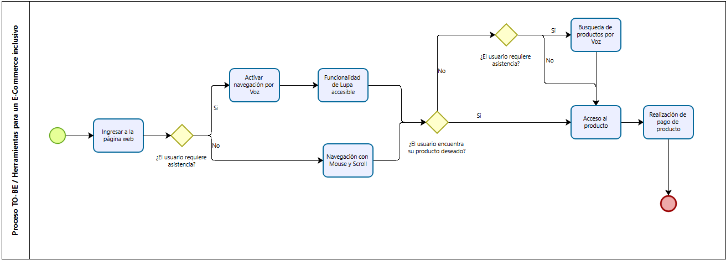
En este diagrama se muestra el funcionamiento del E-Commerce con las mejoras de accesibilidad integradas, donde el usuario puede activar asistencia mediante comandos de voz y lupa ampliada. Estas funciones permiten navegar, buscar productos y revisar información de forma más guiada e inclusiva. Con estas herramientas, la interacción deja de depender únicamente del mouse y el scroll, facilitando el uso del sistema para personas con dificultades visuales o motrices y ampliando el acceso a más usuarios potenciales.

Diagrama de Actividad.
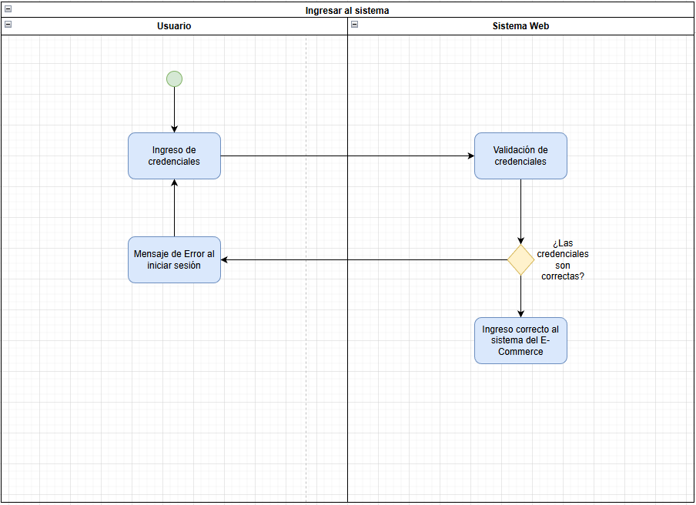
Este diagrama muestra la actividad de inicio de sesión de los usuarios en donde ellos ingresan sus credenciales y luego se validan en la base de datos, una vez validadas, el sistema entra a la página según el usuario que corresponda.

Vista de Despliegue.

Diagrama de Componentes.
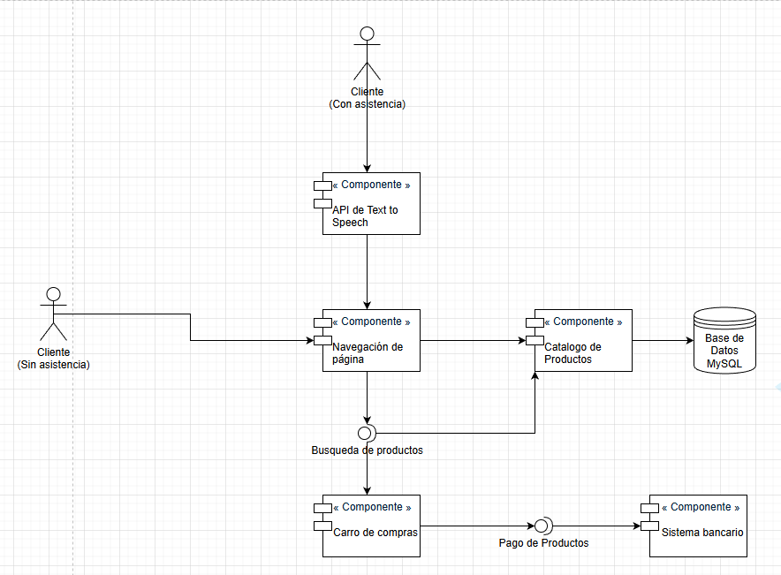

En este diagrama podemos observar los componentes que se ocuparán al momento de querer realizar una compra de productos, entrando a la página, realizando una búsqueda de productos, ingresarlos a carrito de compra y finalmente realizando el pago de este con un sistema bancario.

Diagrama de Paquetes.
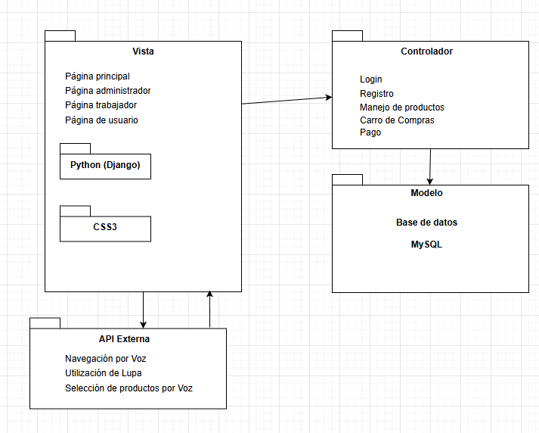
En este diagrama podemos observar los paquetes del proyecto donde encontramos la vista con programación de Python usando el Framework de DJango y CSS3. El paquete controlador donde se encuentra el login, registro, el manejo de productos, entre otros, lo que es Modelo donde encontramos la Base de Datos MySQL. Además de la integración de la API Externa de la navegación por voz utilizando Text-To-Speech.

Vista Física.

Diagrama de Topología Final.
